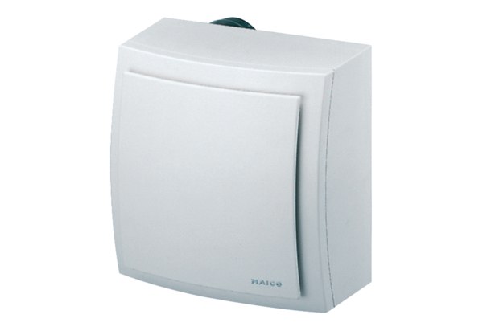Nadžbukni ventilator ER-AP 60 FJedinica za pakiranje: 1 komAsortiman: B
Broj artikla: 0084.0152Proizvođač: MAICO

